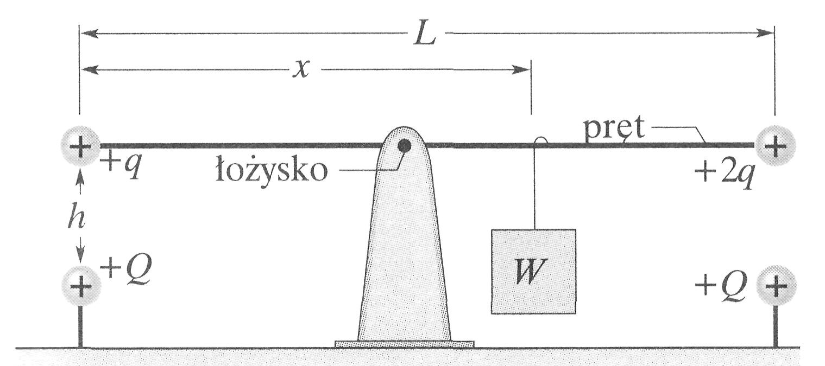
- Na rys przedstawiono długi, nieprzewodzący pręt o znikomo małej masie i długości L, o osi obrotu w środku, zrównoważony obciążnikiem o ciężarze W, w odległości x od lewego końca pręta. Na lewym i prawym końcu pręta umocowano małe przewodzące kule o dodatnich ładunkach, równych odpowiednio q i 2q. W odległości h poniżej każdej z tych kul znajduje się kula o dodatnim ładunku Q. a) Znajdź odległość x, jeśli pręt jest poziomy i w stanie równowagi, b) Jaka powinna być odległość h, aby pionowa siła działająca na łożysko, gdy pręt jest poziomy i w stanie równowagi, była równa zeru?
- Jeśli włączymy natrysk w zamkniętej łazience, to woda rozpryskująca się na wannie może wypełnić powietrze ujemnie naładowanymi jonami i wytworzyć w powietrzu pole elektryczne o natężeniu do 1000 N/C. Wyobraź sobie łazienkę o wymiarach
2m x 3m x 2m. Przyjmij, że przy suficie, podłodze i czterech ścianach natężenie pola elektrycznego jest stałe, skierowane prostopadle do powierzchni i ma wartość 600 N/C. Przyjmij, że te powierzchnie tworzą zamkniętą powierzchnię. Jaka jest: a) objętościowa gęstość ładunku p, b) liczba nadmiarowych ładunków elementarnych e na metr sześcienny w powietrzu w łazience?
- Cząstka o ładunku q znajduje się w punkcie P. Druga cząstka o masie m i tym samym ładunku q znajduje się początkowo w odległości \ od punktu P, a następnie zostaje uwolniona. Określ jej prędkość, gdy znajdzie się ona w odległości d od punktu P. Przyjmij wartości: q = 3,1 μC, m = 20 mg, l = 0,9 mm, d = 2,5 mm.
- Układ połączonych równolegle kondensatorów o pojemności 5 μF służy do magazynowania energii. Ile kosztuje naładowanie 2000 kondensatorów układu do 50 000 V, jeśli cena energii elektrycznej wynosi 0,3 zł/kWh?
- Płaski kondensator powietrzny o polu powierzchni okładek 40 cm² i ich odległości 1 mm jest naładowany do różnicy potencjałów 600 V. Znajdź: a) pojemność, b) wartość ładunku na każdej okładce, c) zmagazynowaną energię, d) natężenie pola elektrycznego między okładkami, e) jak zmienią się te wielkości, jeśli naładowany kondensator odłączymy od źródła napięcia i okładki rozsuniemy na odległość 2 mm

